实验3-2 配置RSTP

学习目标
- 掌握启用和禁用RSTP的配置方法
- 掌握边缘端口的配置方法
- 掌握RSTP BPDU保护功能的配置方法
- 掌握RSTP环路保护功能的配置方法

拓扑图
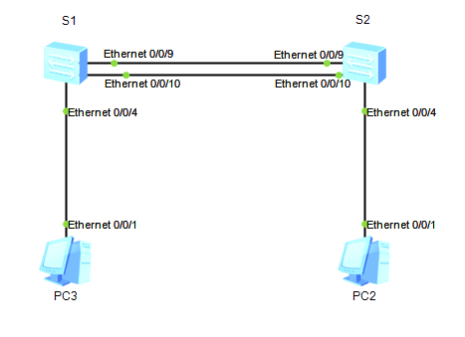
图3.2 配置RSTP实验拓扑图

场景
公司的网络使用了两层网络结构，核心层和接入层，并采用了冗余设计。您是公司的网络管理员，需要通过使用RSTP来避免网络中产生二层环路问题。本实验中，还将通过配置RSTP的一些特性来加快RSTP收敛速度，并配置相关保护功能。

操作步骤
- 配置RSTP并验证RSTP配置
如果STP被禁用，则需执行stp enable命令启用STP。
本实验中，S1和S2之间有两条链路。在S1和S2上启用RSTP，并采用手工指定的方式把S2配为主根桥，采用手工指定的方式把S1配为备份根桥。
S1:
<Quidway>system-view
Enter system view, return user view with Ctrl+Z.
[Quidway]sysname S1
[S1]stp mode _________ ###修改stp模式为RSTP
[S1] __________________ ###手工修改S1交换机为备份根桥
S2:
<Quidway>system-view
Enter system view, return user view with Ctrl+Z.
[Quidway]sysname S2
[S2]stp mode _________ ###修改stp模式为RSTP
[S2] __________________ ###手工修改S2交换机为根桥
执行display stp命令查看RSTP的详细信息 S1、S2
（截图）

执行display stp brief 查看rstp简要信息
（截图）

- 配置边缘端口
配置连接用户终端的端口为边缘端口。边缘端口可以不通过RSTP计算直接由Discarding状态转变为Forwarding状态。在本示例中，S1和S2上的E0/0/4端口都连接的是一台PC，可以配置为边缘端口，以加快RSTP收敛速度。
[S1]interface Ethernet 0/0/4
[S1-Ethernet0/0/4] __________________ ###开启S1的边缘端口
[S2]interface Ethernet 0/0/4
[S2-Ethernet0/0/4] __________________ ###开启S2的边缘端口
- 配置BPDU保护功能
边缘端口直接与用户终端相连，正常情况下不会收到BPDU报文。但如果攻击者向交换机的边缘端口发送伪造的BPDU报文，交换机会自动将边缘端口设置为非边缘端口，并重新进行生成树计算，从而引起网络震荡。在交换机上配置BPDU保护功能，可以防止该类攻击。
[S1] __________________ ###在S1配置BPDU保护功能
[S2] __________________ ###在S2上配置BPDU保护功能

在S1 S2上 执行display stp brief命令查看端口上配置的保护功能
（截图）

- 配置环路保护功能
在运行RSTP协议的网络中，交换机依靠不断接收来自上游设备的BPDU报文维持根端口和Alternate端口的状态。如果由于链路拥塞或者单向链路故障导致交换机收不到来自上游设备的BPDU报文，交换机会重新选择根端口。原先的根端口会转变为指定端口，而原先的阻塞端口会迁移到转发状态，从而会引起网络环路。可以在交换机上配置环路保护功能，避免此种情况发生。
首先在S1上查看端口角色。
[S1]display stp brief ###正常情况下会有E0/0/9 E0/0/10还是处于非保护状态
可以看到S1上的E0/0/9和E0/0/10端口分别为根端口和Alternate端口。在这两个端口上配置环路保护功能。
[S1]interface Ethernet 0/0/9
[S1-Ethernet0/0/9] __________________ ###开启环路保护功能
[S1-Ethernet0/0/9]quit
[S1]interface Ethernet 0/0/10
[S1-Ethernet0/0/10] __________________ ###开启环路保护功能
执行display stp brief命令查看端口上配置的保护功能
（截图）

附加练习：分析并验证
思考一下根桥S2上需要启用环路保护功能吗？试着配置一下？如不需要请说明理由。

